CELIČNA TEORIJA

- Vsi živi organizmi so zgrajeni iz celic.
- Celica je osnovna gradbena in dejavna enota živega organizma.
- Celica nastane iz obstoječih celic z delitvijo.

Schwann → Vse živali so zgrajene iz celic.
Schweiden → Vse rastline so sestavljene iz celic.

APOPTOZA je programirana celična smrt.
PLAZMIT je dodatna molekula DNK v celici.
geni
DNK
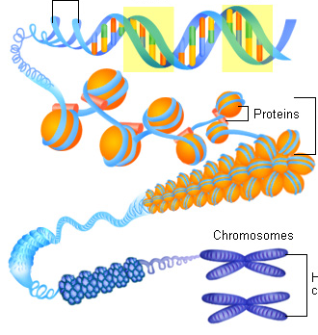

KROMOSOMI
HISTONI
KROMATIN (nitke)
DNK + HISTONI (beljakovine) → KROMATIN (nitke) → KROMOSOMI (spiraliziran in kondenziran kromatin)

